### IP 192.168.204.130

### 网关 192.168.204.2

连接不了mysql

把网络里面8aper ipv4改成192.168.204.1

### linux连不上网络，百度也ping不通---看下面这个网址 https://zhidao.baidu.com/question/426417278368162172.html

### vim /etc/resolv.conf

### 将IP地址bai更改du为所需DNS服务器的IP地址。以下是119.29.29.29的首选。替代方案是182.254.116.116，修改后保存并退出

### Docker安装

### 1、安装环境

此处在Centos7进行安装，可以使用以下命令查看CentOS版本

lsb\_release -a

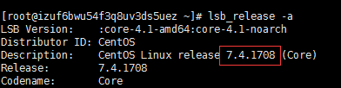

在 CentOS 7安装docker要求系统为64位、系统内核版本为 3.10 以上，可以使用以下命令查看

uname -r

IMG_257

### 2、用yum源安装

**2.1 查看是否已安装docker列表**

yum list installed | grep docker

IMG_258

**2.2 安装docker**

yum -y install docker

-y表示不询问安装，直到安装成功，安装完后再次查看安装列表

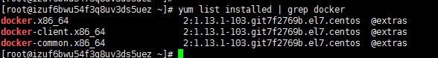

**2.3 启动docker**

systemctl start docker

**2.4 查看docker服务状态**

systemctl status docker

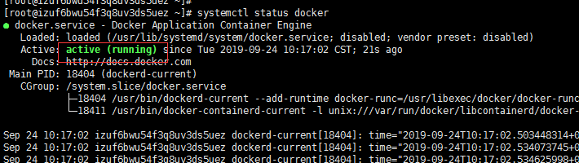

以上说明docker安装成功

Docker--阿里云镜像加速（两个命令）

sudo mkdir -p /etc/docker

sudo tee /etc/docker/daemon.json <<-'EOF'

{

"registry-mirrors": ["https://0m8i09xx.mirror.aliyuncs.com"]

}

EOF

sudo systemctl daemon-reload

sudo systemctl restart docker

Docker安装mysql5.7

docker pull mysql:5.7

安装好后检查docker所有镜像

Sudo docker images

docker进入redis

docker exec -it redis redis-cli

